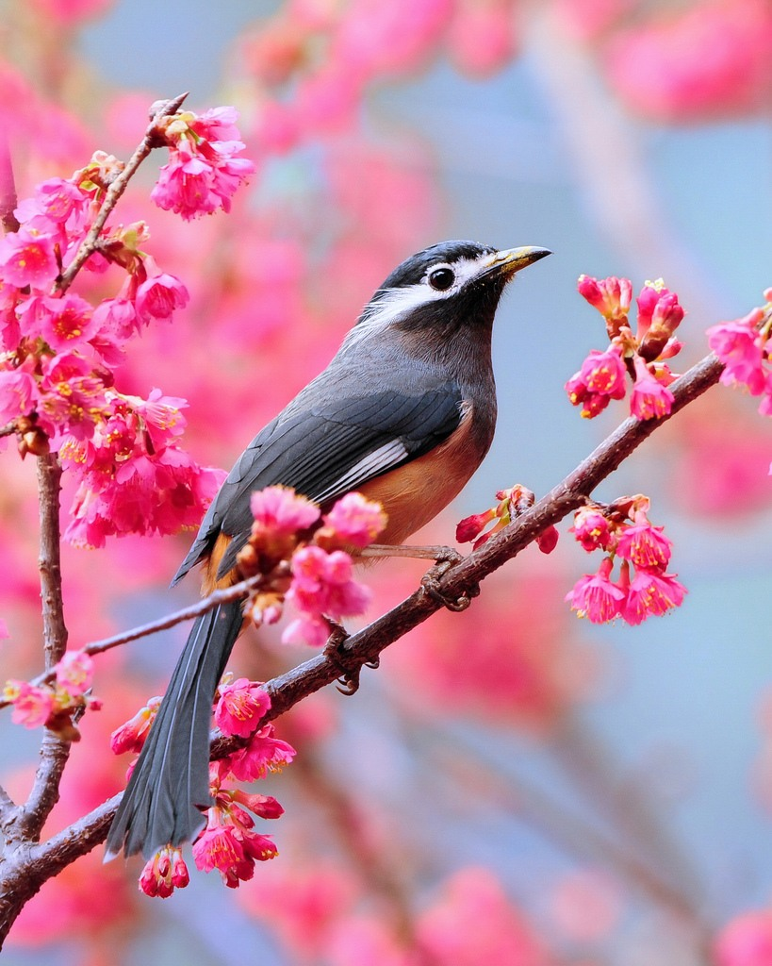

**МІНІСТЕРСТВО ОСВІТИ І НАУКИ, МОЛОДІ ТА СПОРТУ УКРАЇНИ КОМУНАЛЬНИЙ ЗАКЛАД «ЗАЛІЗНИЧНА ЗАГАЛЬНООСВІТНЯ**

**ШКОЛА І-ІІ СТУПЕНІВ»**

**Виховний захід на тему:**

Підготувала вчитель

біології та хімії

Залізничної ЗОШ

І-ІІ ступенів

Домашенко І.Є.

**ДЕНЬ ЗУСТРІЧІ ПТАХІВ** Сценарій виховного заходу

Мета: розширити і закріпити знання учнів про птахів, про їхню поведінку і спосіб життя, роль і місце у природі, значення у житті людини; розвивати допитливість, спостережливість, інтерес до пташиного світу; учити замислюватись над наслідками своїх дій, навчити правил поведінки у природі; виховувати у школярів бережливе ставлення до пернатих друзів, бажання допомогти їм узимку.

Обладнання: зображення птахів, дитячі малюнки, конверти із картками-завданнями для проведення конкурсів, плакати

« Птахи - частина природи, без яких її краса була б неповною»,

«Ніколи не зробимо шкоди Ми пташці у нашім краю.

Ми друзі і вірні, і щирі,

Бо ми бережем повсякчас Пташок, що літають у вирій,

І тих, що зимують у нас»

Хід заходу

Показ кліпу про День Зустрічі птахів

Ведуча: 3 21 березня по старому звичаю починається місяць птахів.

Діти присвячують його маленьким друзям: розвішують на деревах тисячі пташиних будиночків - шпаківень, дуплянок, влаштовують безплатні їдальні для милих гостей, проводять свята зустрічі з птахами.

Ведучий: Оберігати природу ... Оберігати отоиуюче середовище. Ці слова сьогодні ми чуємо все частіше. Вони звучать з трибуни партійних пленумів, на симпозіумах вчених, в розмовах мільйонів людей. Любов до природи - це і любов до Батьківщини, до свого народу. Це наш світогляд, наша мораль, весь спосіб нашого життя.

Невід’ємною частиною нашого життя є птахи. Вони поширені скрізь, де є на землі сприятливі умови для їхнього життя. На земній кулі їх налічується 8 тисяч 700 видів, а в нашій країні майже 770 видів. Скільки шкідливих комах і личинок знищують вони! За літо, не злічити! Працюють не покладаючи крил!

Ведуча: Здається зовсім недавно ми з глибоким щемом в душі проводжали останні журавлині ключі, останню зграю гусей, останній табун качок. Сьогодні наступила пора, коли знову, вже в котрий раз, іде велике переселення птахів на батьківщину. На шляху їх чекають перешкоди й біди. Густі тумани сірою стіною встають перед крилатими мандрівниками. В сірій мряці птахи гублять дорогу, з розмаху розбиваються до гострих невидимих скель. Морські бурі ламають їм пір’я, збивають їм крила, відносять далеко від берегів. Раптові холоди сковують води - птахи помирають від холоду і голоду, тисячі їх гинуть від пожадливих хижаків - орлів, соколів, яструбів. Але ніщо не може зупинити густі потоки крилатих мандрівників.

Через тумани і всі перешкоди летять вони на батьківщину, до своїх гнізд, несучи на своїх втомлених крилах весну.

Ведучий: Птахи! їх можна побачити і почути скрізь: у парках, скверах, садах, лісах, полях, біля водойм, у містах і селах або просто на вулиці.

Ведуча: Птахи - це пісня і політ! Це голоси наших полів, лісів, гір та пустель. їхні пісні звучать на Землі цілий рік. їхні голоси чуємо вдень і вночі.

Ведучий: Птахи - це діти повітря, підкорювачі повітряного океану. Вони можуть піднятися вище гір і хмар, перелетіти пустелю, море, океан.

Ведуча: Птахи - діти веселки. їхнє пір’я переливається всіма кольорами веселки. Вони несуть радість людям.

Ведучий: Птахи - частина природи, без них її краса була б неповною.

Ведуча: Птахи - вірні наші помічники, захисники садів, полів від шкідників та гризунів.

Ведучий: Тому їх треба берегти і охороняти. Про них треба піклуватися і допомагати в скрутні хвилини.

Відомо, що українці славляться своїми піснями. Значне місце у народний піснях відводиться птахам, в образах яких відображається характер і риси самого народу.

Конкурс «Зимуючі птахи в піснях мого народу», (звучать пісні-мінусовки)

Дітям дається 5 хвилин на підготовку. Протягом цього часу вони мають назвати якомога більше пісень про птахів, виконати уривки з них.

**Конкурс « На пташиному базарі».**

Ведучий: Мабуть усі ви чули про пташині базари, але побувати там не пощастило. Через те ми спробуємо організувати свій пташиний базар. На малюнках вам будуть показані птахи, яких вам треба назвати. Допомогти вам зможе коротка інформація про того чи іншого птаха.

Ведучий: Красиві птахи на малюнках, їм би пам’ятники ставити.

Ведуча: Багатьом із них уже споруджено пам’ятники у різних країнах світу. Так в США - горобцю, в Італії (Римі) - гусям, у Франції - голубам, у Канаді - казарці, у Японії - лебедю.

Ведучий: А ще птахи мають свої свята. Так, 26 березня наша країна щорічно відзначає День птахів.

Ведуча: 22 березня в народі відзначають свято Сороки. У цей день із тіста печуть жайворонків та пригощають ними друзів і знайомих.

Ведучий: А 12 листопада, на Зіновія - свято синичок.

Ведуча: Багато птахів стали символами у народі. Серед них ті, що зимують у нашій місцевості. Ось, наприклад: ворон і сова - символ мудрості, голуб - миру, лебідь - символ вірності і любові.

***(Показ відео «Брачные танцы райских птиц»)***

Ведучий: А що знають учні про птахів, покаже наступний конкурс.

**Конкурс «Все про птахів»**

***Запитання.***

1. Наука про птахів. (Орнітологія)
2. Що є лише у птахів? (Пір’я)
3. Як орієнтуються птахи при перельотах? (По сонцю і зірках)
4. Хто народжується двічі? (птах) Чому? (Спочатку з’являється яйце, а потім із нього вилуплюється птах)
5. Яку функцію виконує у птахів хвіст? (Гальмо і кермо)
6. Які особливості будови кісток птаха? (Вони легкі, наповнені повітрям)
7. Чому заборонено турбувати птахів, які сидять на гніздах? (Бо вони можуть їх залишити)
8. Який птах має найдовший язик? (Дятел)
9. Який птах може виводити пташенят взимку? (Шишкар)

**Конкурс «Ці птахи»**

Кожен учасник має відгадати птаха, зашифрованого на картці.

(Відгадують по черзі представники різних команд)

**Картка 1.**

Живуть на деревах. Мають міцний дзьоб, довгий язик і міцний хвіст, завдяки якому можна спертися на кору дерева. (Дятли)

**Картка 2.**

Належать до хижих. Вони мають велику голову і дуже великі очі з розширеними зіницями. У них гачкоподібний дзьоб, гострі кігті на лапах. Ведуть нічний спосіб життя. Живляться гризунами, невеликими пташками, комахами.(Сови)

**Картка 3.**

Живуть на болотах і берегах водойм. Вони мають довгі ноги, шию та дзьоб. Здобич підстерігають стоячи у воді. Деякі бродять у пошуках їжі. Живляться різними тваринками.. (Чаплі)

**Картка 4.**

Білі як сніг. Належать до водоплавних. Вони великих розмірів, з довгою і красивою шиєю. У цих птахів цінний густий пух, тому вони охороняються законом. Живуть переважно парами. (Лебеді)

**Картка 5**

Ці птахи схожі на горобців, але вони обережніші і водночас допитливіші за горобців. Люблять їсти насіння соняшника і ласувати несолоним салом. Ми можемо упізнати їх серед інших птахів по жовтенькому «фартушку» (Синиці)

**Картка 6.**

Прилітають до нас з Півночі. У них є чорна шапочка і червона грудка. Дзьоб товстий і короткий. Живляться ягодами, насінням, частково комахами. (Снігурі)

Ведуча: Скільки цікавої інформації сьогодні прозвучало! Скільки названо різних зимуючих птахів! Скільки гарних слів їм сказано, скільки виражено пошани!

**Конкурс «Кросворд про птахів»**

Ведучий: Що стосується пташиного апетиту, то відомо, що:

* Птахи можуть розрізняти солоне, солодке, гірке.
* Кожна пара маленьких синичок може обслужити 40 плодових дерев.
* Сова з’їдає за місяць 85-130 мишей, а за літо - до 1000 полівок і мишей, зберігаючи 1 т хліба.
* Грак за день може знищити 400 шкідників.

• Три дятли за день поїдають 1000 короїдів - шкідників лісу.

* Синиця за добу з’їдає стільки комах, скільки важить сама.
* Якби людина мала такий апетит, як птахи, то вона б за добу з’їдала 40 хлібин.

***Цікавинки із життя птахів.( Показ презентації про птахів)***

**Птахи у народних прикметах**

Якщо граки на Герасима (17 березня) прямо на гніздо летять, - буде дружна весна. Ластівка прилетіла - незабаром грім загримить.

Горобці перелітають зграйками з місця на місце - перед сильним вітром.

Голуби туркочуть - тепло віщують.

Гуси полощуться - на тепло.

Снігурі під вікном цвірінькають - на відлигу.

Ворона купається - на дощ.

Коли добре чути дятла - буде дощ.

Синиця до хати - зима у двір.

Горобці дружно цвірінькають - на відлигу.

Горобці ховаються в укриття - на мороз.

Ворона кричить влітку - до дощу, взимку - на заметіль.

Птахи ховають дзьоб під крило - на мороз.

Сорока ховається під стріхою - на заметіль.

Грак на горі - весна на дворі.

Горобці гніздяться з північного боку - на спекотне літо.

Ворони купаються - на негоду, каркають - на мороз, гуртом літають - на снігопад, а вмощуються на нижніх гілках дерев - на вітер.

Снігур заспівав, а сорока під дах заховалася - бути хуртовині.

**Конкурс на кращий малюнок**

Ведуча: Скільки цікавої інформації сьогодні прозвучало! Скільки названо різних птахів! Скільки гарних слів їм сказано, скільки виражено пошани!

***Показ мультфільму про птахів* Ведучий:**

А тепер ми візьмемо наші шпаківні, розвісимо їх у шкільному саду і наповнимо смачними пташиними стравами, щоб вони швидше поверталися до рідного краю.

***Використана література***

1. Журнали “Початкова школа”
2. Білорусець Є.Ш. Птахи – наші друзі. –К.: Урожай. 1993. – 272с.
3. Воїственський М.А.Птахи наших лісів. К.: Урожай. 1993.
4. Воропай О.І. Звичаї нашого народу. – К., 1991.
5. Землянський І.В. Наші птахи. – К.: Богдана, 2004. – 48 с.
6. Твоя планета Земля. Авт.-упоряд.: В.О.Мартиненко, В.М. Волощук. – К.: Інтерпрес ЛТД, 1998.
7. Український енциклопедичний словник.
8. Українське народознавство. Навчальний посібник. Київ. „ Знання ”.

